МБОУ ЗАТО г. Североморск «СОШ №12»
(структурное подразделение Детский сад № 44)

КОНСПЕКТ ЗАНЯТИЯ
для детей старшего дошкольного возраста
«СЕВЕРНАЯ ЯГОДА»

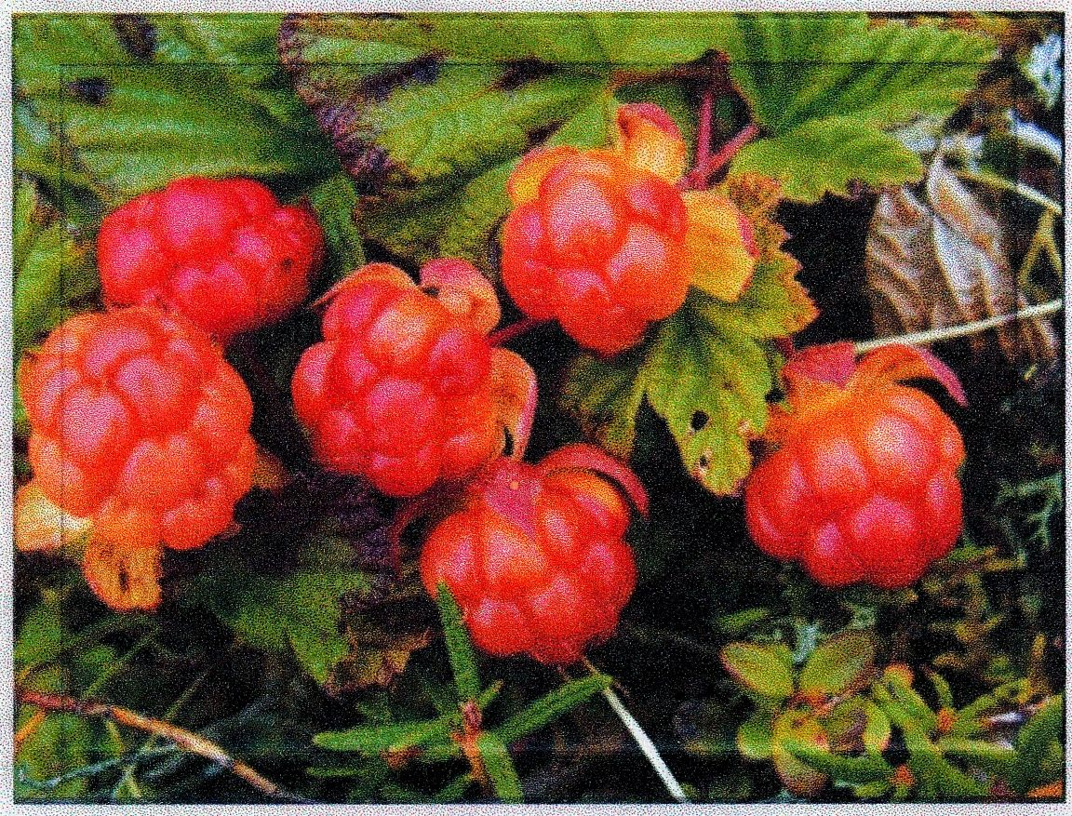

Конспект подготовила:
воспитатель
Алексеева У.Н.

2025

Программные задачи:
- Закреплять представление о лесных ягодах.
- Учить различать съедобные и несъедобные ягоды.
- Активизировать словарь (кустарники, съедобные ягоды, несъедобные
(ядовитые) ягоды, волчье лыко, вороний глаз).
- Формировать навыки поведения в природе.
Материал и оборудование:
- Картинки с изображением ягод (съедобных и несъедобных).
- Шапочки земляники, ежевики, брусники.
- Материал для дидактической игры «С какого кустика ягода?»
Предварительная работа.
- Беседа о лесных ягодах.
- Чтение рассказа В. Катаева «Дудочка и кувшинчик».
- Заучивание стихотворений о ягодах.
- Дидактическая игра «Найди такую же ягоду и назови».
- Разучивание игры «Хоровод в лесу» (муз. М. Иорданского, сл. Н. Найдёновой).

ХОД ЗАНЯТИЯ

Воспитатель. Дети, отгадайте загадку.
Богатырь стоит богат,
Угощает всех ребят:
Ваню - земляникой,
Таню - костяникой,
Машеньку - орешком,
Петю - сыроежкой,
Катеньку - малиной,
Васю - хворостиной.
(Лес.)
Воспитатель. Почему говорят, лес - наше богатство? (Ответы детей.) Верно. Грибы, орехи, лекарственные травы, ягоды, деревья - всё из леса! В лесу хорошо гулять и отдыхать: свежий воздух, тишина.
Осенью мы ходим в лес по грибы, орехи и восхищаемся разноцветным нарядом деревьев. Зимой катаемся на лыжах и любуемся пушистым снежным покровом.
Весной мы наблюдаем как просыпается лес от зимней спячки, как распускаются первые листочки, лакомимся берёзовым соком.
Летом слушаем пение птиц, собираем грибы, лекарственные растения и ягоды.
Сегодня мы поговорим о лесных ягодах. Ими питаются птицы и звери, их собирают на зиму люди. Вспомните, какие ягоды растут в наших северных лесах.
Дети. Морошка, малина, брусника, рябина, клюква, голубика, черника.
Воспитатель. Послушаем стихи о ягодах.
Ребёнок
Спелою морошкою поросли все кочки.
У морошки нашей розовые щёчки,
У морошки нашей тоненькая ножка.
Вот она какая, барыня-морошка!
Здесь и далее после чтения стихотворений воспитатель вывешивает картинки с изображением соответствующих ягод.
Воспитатель. Морошка поспевает к началу августа. На тоненькой ножке растёт всего одна ягодка, поэтому в народе её называют «скупая ягода». Морошка лечит от кашля, быстро справляется с микробами.
Ребёнок.
Что за ягода брусничка?
Красный шарик и ресничка!
И на кустике в тайге,
И у Тани в пироге!

Воспитатель. Брусника поспевает к осени. Издалека видны в тундре красные бусины на мягком мху. Очень вкусны из брусники морс и пироги. Ягоды брусники помогают снизить температуру.
Ребёнок.
Подснежная клюква -
Румяные льдинки.
У каждой живёт
Холодок в серединке!

Воспитатель. Не зря так говорят о клюкве. Её собирают поздней осенью, когда уже падает снег. Особенно же сладкой клюква бывает весной, когда тает снег. Тогда на болотах видны красные льдинки. На селькупском языке эта ягода называется «каряй топыр», что означает «журавлиная ягода».
Ребёнок.
Сидит рядом с нами,
Смотрит чёрными глазами.
Черна, сладка, мала
И ребятам мила.

Воспитатель. Из-за цвета эту ягоду так и назвали - «черника». Её принимают для улучшения зрения.
Ребёнок.
Красненькую ягодку
Мне дала рябина.
Думал я, что сладкая,
А она как хина.
То ли эта ягодка
Просто не дозрела,
То ль рябина хитрая
Подшутить хотела?!
Воспитатель. Эта горьковатая ягода после крепких морозов становится слаще. Из ягод рябины готовят витаминный чай. Когда все остальные ягоды уже укрыты снегом, яркие грозди рябины хорошо видны даже издали и птицы прилетают к этому дереву, чтобы ими полакомиться.
Воспитатель. Как вы думаете, все ли лесные ягоды съедобны?
Дети. Нет, среди них есть ядовитые.
Воспитатель. Да, в наших лесах есть ядовитые, несъедобные, ягоды. Необходимо хорошо разбираться в ягодах, чтобы не сорвать ядовитые и не отравиться ими.
Ребёнок. Сколько зреет по кустам
Волчьих ягод тут и там!
Хороши они на вид,
Только сок их ядовит.
Воспитатель. Волчьи ягоды ещё называют «волчье лыко». Они красивые, красные, плотно сидят на ветке. Ядовиты у этого кустарника не только ягоды, но и листья, и кора, и цветы. Послушайте рассказ ещё об одной ядовитой ягоде. (Вывешивает картинку с изображением ягоды вороний глаз).
Мальчик Костя пошёл с папой в лес. Собирал он ягоды, собирал и вдруг приметил рядом в траве огромную чернику. Такую он ещё никогда не видел. Только ягода почему-то росла посередине четырёх листьев и была похожа на чёрный блестящий глаз. «Какая странная черника», - подумал Костя и всё же сорвал её: уж больно была она аппетитной. Но сразу есть не стал, а показал папе.
- Никакая это не черника, а вороний глаз - очень ядовитая ягода.
- И правда, на глаз похожа, - сказал Костя.
- Вот потому она так и называется. Эта ягода-глаз всегда одна растёт. А на кустике
черники ягод всегда много, - объяснил папа.
- Тогда давай вырвем вороний глаз, - предложил Костя, - раз он такой вредный, ненужный. Чтобы никто не отравился.
- Это для тебя вредный. А для птиц - нет. Птицы едят эти ягоды и лечатся от своих птичьих болезней. Все ягоды нужны: одни для человека, а другие для зверей и птиц. Только человек должен знать съедобные ягоды и не рвать ядовитые.

Проводится разминка.
Воспитатель. Представим, что мы в лесу.
Посмотрите вниз, друзья!
Вот бегут муравьи,
Посчитаем их мы: (Указывают указательными пальцами вниз и считают.)
Раз, два, три, четыре, пять.
Убежали опять. (Разводят руки в стороны.)
Мы листочки приподняли,
В ладони ягоды собрали:
Вот одна, и две, и три. (Приседают, имитируют сбор ягод.)
Ох, как ягоды вкусны! (Кивают головой.)
Воспитатель. А сейчас поводим хоровод вместе с лесными ягодами.
(Встают вокруг детей в шапочках ягод.)
Мы пойдём, пойдём, пойдём,
(Идут по кругу.)
Землянику мы найдём.
Земляника-ягода,
Как же ты красна!
Земляника-ягода,
Как же ты вкусна!
Земляника-ягода,
Руку нам давай!
Земляника-ягода,
В хоровод вставай!
(Приглашают ребёнка в шапочке земляники в общий круг.)
Мы пойдём, пойдём, пойдём,
Ежевику мы найдём.
Ежевика - ягода -
Тёмно-синий цвет,
Ежевики-ягоды
В хороводе нет!
Ежевика-ягода,
Руку нам давай.
Ежевика - ягода,
В хоровод вставай!
(Приглашают ребёнка в шапочке ежевики в общий круг.)
Мы пойдём, пойдём, пойдём
И бруснику мы найдём.
Красна, красна ягода.
Руку нам давай.
Красна, красна ягода,
В хоровод вставай!
(Приглашают ребёнка в шапочке брусники в общий круг.)
Воспитатель. А хорошо ли вы знаете, на каком кустике растёт та или иная ягода?

Проводится дидактическая игра «С какого кустика ягода?»
Воспитатель вывешивает на доску картинку с изображением различных ягодных кустиков с прорезями вместо плодов.
Дети поочерёдно берут вырезанные ягоды и помещают их в прорези соответствующих кустиков.
Воспитатель. Чтобы и вы сами, и лесные животные могли каждый год лакомиться ягодами, нужно бережно относиться к каждому растению: не вырывать кустики, не мять без нужды ягоды

